Moção Nº 140/2023

De Congratulações ao Instituto Dona Ana pelo oferecimento de múltiplas ações e projetos educacionais voltados a crianças e adultos em baixa condição financeira.

Excelentíssimo Senhor Presidente,

Recém-inaugurado, em 1º de abril de 2023, o Instituto Dona Ana é uma instituição cujo escopo visa o oferecimento de múltiplas ações e projetos educacionais voltados a crianças e adultos em baixa condição financeira. A iniciativa vem a somar com outras da região, sinalizando que o terceiro setor, em São Roque, mostra-se mais fortalecido do que nunca. Em sinergia com os esforços do poder público, tais organizações abrem novas portas para a população, ensejando oportunidade de transformação de vida para pessoas em busca de aprimoramento escolar ou profissional.

“Apoio escolar” é um projeto que busca, de maneira lúdica, orientar crianças em idade escolar, incentivando o desenvolvimento do aprendizado e a incorporação do conceito de civilidade, reabilitando-o entre os jovens. Nesse projeto, as crianças contam com acompanhamento de instrutores para leitura, que as auxiliam a compreender e interpretar textos. Aventou-se a possibilidade de agregar aulas de capoeira a esse projeto, com o objetivo de promover o bom relacionamento entre os jovens e fomentar o exercício físico através do esporte.

“Mão que faz”, por sua vez, é um projeto voltado às mães, com o intuito de permitir que elas desenvolvam atividades com potencial de retorno financeiro, gerando renda extra para o núcleo familiar ou mesmo a independência econômica. Essa ramificação do instituto demonstra a preocupação com o bem-estar das provedoras e mantenedoras familiares, frequentemente relegadas a segundo plano em razão da idealização do papel materno, que raramente é encarado em sua devida complexidade pela sociedade.

“Informática”, ainda em fase de implantação, tem como meta o letramento digital, em especial quanto à produção de textos e planilhas, habilidades primárias e fundamentais para a inserção no mercado de trabalho atual. Dispensa comentários a relevância deste terceiro projeto, autoevidente que é o caráter essencial da informática no cotidiano contemporâneo.

O nome do instituto alude a Ana Jydmar de Souza Zampese. Nascida em 20 de agosto de 1940, na cidade de São Carlos (SP), era filha do casal de professores Dolores e Moacyr. Mudou-se para a capital ainda menina. Lá, cursou o primário, o secundário e o médio. Ingressou na PUC (Pontifícia Universidade Católica) de Campinas e, no segundo ano, transferiu-se para São Paulo, onde concluiu o curso de direito, em 1969. Durante toda a sua vida, exerceu o sacrifício de doar-se pelo próximo, sempre com especial carinho pelas crianças, não obstante se dedicasse a pessoas de todas as faixas etárias em necessidade de auxílio. Faleceu em 3 de julho de 2021, eternizando-se na memória daqueles que a conheceram como símbolo de caridade. O Instituto Dona Ana é fruto desse legado.

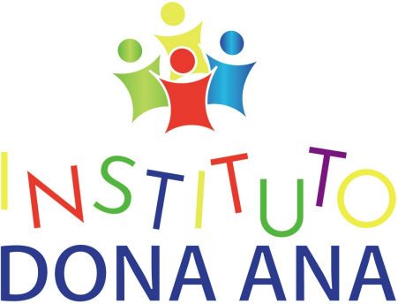

Ante o exposto, Cláudia Rita Duarte Pedroso, Vereador da Câmara Municipal da Estância Turística de São Roque, REQUER ao Egrégio Plenário que faça constar, na Ata da presente Sessão, Moção de Congratulações ao Instituto Dona Ana pelo oferecimento de múltiplas ações e projetos educacionais voltados a crianças e adultos em baixa condição financeira.

Que da presente seja dada ciência ao Presidente Bóris Zampese; ao Vice-Presidente Édnei Rogério de Souza Zampese; à Diretora Administrativa Fiscal Aparecida Valdirene Trindade; e ao Conselheiro Administrativo Fiscal Adriano Luciano da Silva.

Sala das Sessões “Dr. Júlio Arantes de Freitas”, 3 de maio de 2023.

Cláudia Rita Duarte Pedroso
(Dra. ClÁudia Pedroso)
Vereadora

